Ringsaker bygdekvinnelag 2024/2025

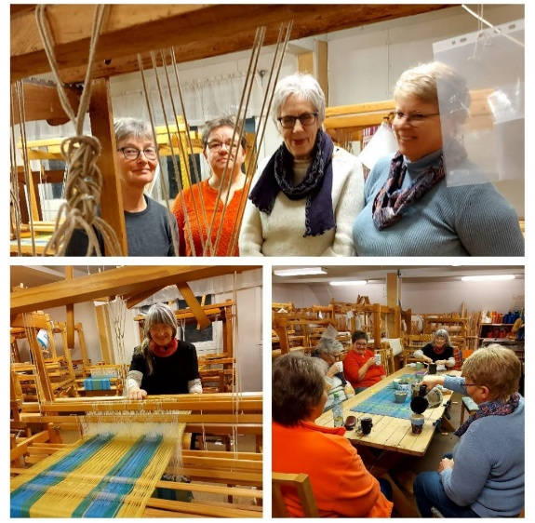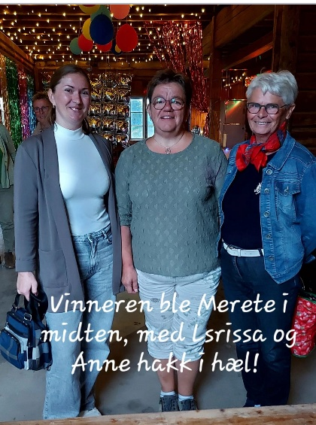
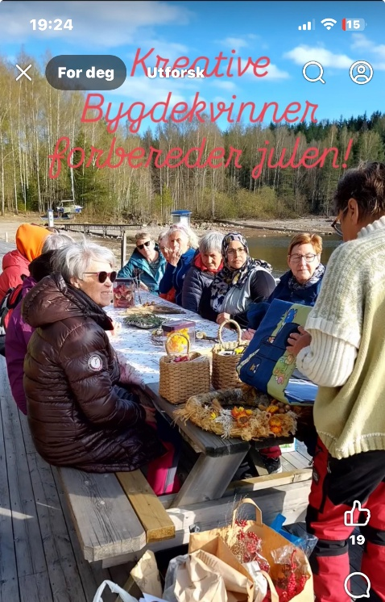

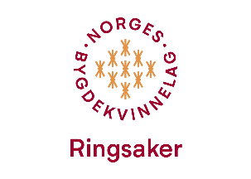
INNKALLING, ÅRSMELDING OG REGNSKAP

Ringsaker bygdekvinnelag har årsmøte på Fuglseng Nordre, torsdag 23.oktober 2025 kl. 18.30.

Velkommen til årsmøtet.
Det er tradisjonelle årsmøtesaker og valg.
Det vil bli bevertning og loddsalg.
Åpen diskusjon om planer framover.

Møteplan for kvelden:
- Godkjenning av innkalling.
- Valg av møteleder og referent
- Valg av 2 medlemmer til å underskrive protokoll sammen med leder
- Årsmelding 2024/2025
- Regnskap 2024/2025
- Vevstua; årsmelding og regnskap
- Budsjett 2025/2026
- Innkomne saker
- Valg

Vel møtt til årsmøtet.
Styret, ved Gunn Marit Boine

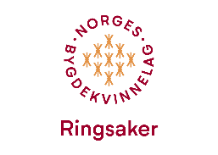
Årsmelding 2024/2025:
Styret har bestått av
- Leder Gunn Marit Boine
- Nestleder Turid Espelund Haugen
- Kasserer Ann-Eli Saue
- Sekretær Bente Haugom
- Styremedlem Jorunn Waldal
- Varamedlemmene Grethe Slotnæs, Helena Frogner og Ingunn H. Fjellberg
Varamedlemmene har vært brukt aktivt gjennom hele året.

Ringsaker bygdekvinnelag er stolt av at Sanna Røhr er nestleder i Norges bygdekvinnelag

Vevstuekomité
- Leder Turid Espelund Haugen
- Jorunn Waldal

Tuntreet
- Redaktør Annbjørg K. Windju
- Sanna Røhr
- Helene Bakke Oudenstad.

Revisorer
- Inger Amb
- Helene Bakke Oudenstad

Grendekvinner
- Fredheim: Helena Frogner
- Jølstad: Helene Bakke Oudenstad
- Kilde/Nordheim: Marit Stubhaug Takle
- Saugstad/Skarpsno/Solheim: Astrid Trandem
Valgkomité
- leder Grethe Slotnæs
- Chris Helene Steen
- Bente Haugom
Varamedlem: Marit Takle
Styret må beklage at referatet fra årsmøtet 24.10.2024 ikke ble korrigert. Bente Haugom ble valgt inn i styret og ikke kunne ha verv i valgkomiteen. Marit Takle rykket opp.

Frivilligsentralen:
- Marit Stubhaug Takle
- Annbjørg K. Windju, varamedlem

Godtgjøring til styret:
Leder: kr. 5000,-
Nestleder kr. 2000,-
Sekretær kr. 2000,-
Kasserer kr. 2000,-
Styremedlem kr. 2000,-
Varamedlem kr. 1000,-

Medlemstall:
RBK har 37 medlemmer. Økningen skyldes sammenslåing med Åsmarka bygdekvinnelag 1. januar 2025. RBK trenger nye medlemmer, så kom med gode forslag til hvordan vi kan lykkes.

Styremøter:
Styret har holdt 9 styremøter og behandlet 45 saker.

Kjære alle sammen!

Ringsaker bygdekvinnelag er et godt etablert bygdekvinnelag som jobber på for å runde 95 år som et aktivt lag. Det er mange lag i vårt område som er på samme alder som oss. Jeg tolker det som at bygdekvinner er viktige bidrag i nærområdene sine. Vi takker Åsmarka for at dere ville bli en del av oss i stedet for å legge ned laget. Håper dere føler dere som en del av RBK, og finner nytte, samhold og glede i å delta på aktiviteter med nye bekjentskap.

For meg som leder betyr et bygdekvinnelag et fellesskap. Et fellesskap hvor vi har en plattform der vi deler kunnskap og erfaringer. Fellesmøtet vi deltok på i Furnes nå nylig styrket min følelse av å være med i en god og trygg organisasjon. Anne Hauge ble tildelt «Æreskjevla» fra HBK for sitt mangeårige arbeid for Åsmarka bygdekvinnelag og engasjement i HBK. Å bli kjent med flere aktive damer for hvert år som går, gleder meg inderlig. Dere som sitter her sammen med meg i kveld, vet at jeg blir rørt hver gang vi møtes. Ditt smil betyr noe for oss alle!

Laget vårt har hatt et aktivt år med mange ulike kurs, møter og arrangement. For meg ble møtet med ukrainerne en sterk opplevelse. Det viste tydelig at integreringen starter hos hver enkelt av oss. RBK jobber for at flere blir med i laget vårt, så inviter med deg noen du kjenner til et møte.

Har du en mandagskveld til overs? Ta turen til vevstua vår! Den finner du på Strand Unikorn i Moelv. Der er det god stemning og dyktige damer hjelper deg i gang med å veve. Dette er kunnskapsoverføring, helt i tråd med visjonen til NBK.

Framover vil Ringsaker bygdekvinnelag bli en viktig aktør med tanke på kunnskapsoverføring mellom generasjoner. Det er bærekraftig at vi utnytter de ressursene vi har nært, og at vi deler kunnskapen vi har rundt tradisjonsmat. NBK ble jo tildelt prisen «Det norske måltid» for sitt arbeid for norsk tradisjonsmat.

Så til deg som er medlem, bli med på kursene vi arrangerer. Ta med deg noen du kjenner som kan lære seg å steke lefser, lage potetsuppe eller sy et handlenett. Sammen er vi sterke og hva framtida blir kan du være med å gi ditt bidrag til.

Gunn Marit Boine, leder.

OVERSIKT OVER MØTER OG TILSTELNINGER I RBK, 2024/2025

25.oktober 2024: Årsmøte hos Grethe Slotnæs, Fuglseng Nordre
Vi avholdt et tradisjonelt årsmøte med de vanlige årsmøtesakene: Framlegging og godkjenning av årsmelding og regnskap. Vi gjennomførte valg, takk til alle som tok på seg et verv. Tradisjoner er viktige, så Grethe serverte nydelig bakt potet med tilbehør. Kaffe og dessert før vi hadde loddsalg. Sang og trekkspillmusikk er også en viktig del av årsmøtet til RBK.

29. og 30.november 2024: Lefsebakekurs på Gaupen skole. Engasjerte deltakere fikk alle med seg smakfulle lefser hjem etter endt kurskveld.

4.desember 2024: Vi møttes hos Helena på Kvarstad og hadde en hyggelig kveld sammen med god mat, lystig prat og julesanger.

29.januar 2025: Oppstartsmøte på kaféen, Moelv kulturhus. Vi var 19 medlemmer denne kvelden. Styret fikk innspill fra medlemmene til hvilke aktiviteter de ønsket seg. Helmer Amb informerte om dugnaden som var startet for utbedringer på Tingvang.
22.februar 2025: Møte i Moelv sammen med Furnes BK og Nes og Helgøya BK. 31 frammøtte fikk høre om Våketjenesten og Demensforeningen sitt arbeid. Det er viktig å dele arrangement med andre lag, det bygger opp fellesskapet i vårt område. Vi fikk inn kr 3600,- i loddsalg som vi sendte til NBK sitt Guatemala-prosjekt.
12. mars 2025: Som en del av prosjektet «Nøysom», hadde Sanna, Inger og Reidun invitert Lerka 4H sine medlemmer til å sy handlenett av resirkulert materiale. Det ble en aktiv kveld med ivrige barn som sydde seg flotte handlenett.
14. og 15. mars 2025: Årsmøte i HBK i Alvdal. Ann-Eli og Gunn Marit deltok. Inger Amb var møteleder disse dagene, og styrte engasjerte bygdekvinner med et smil om munnen. Dette er en god arena for å forme lagenes arbeid og la seg inspirere av aktivitetene som foregår i Hedmark.
21.mars 2025: Krafttak mot kreft. I år fikk vi stå inne hos Baker Kristiansen i Moelv. Det kom inn totalt kr. 5950,- Vi har meldt oss på til å delta på Krafttak mot kreft 2026.
22.mars 2025: Generasjonsfest på Tingvang, et hyggelig arrangement i samarbeid med Bygdeungdomslaget og Bondelaget. God dansemusikk og fullt gulv hele kvelden.
2. april 2025: 11 medlemmer deltok på årets muntreste arrangement, vinkurs med vinmaker Ingvild Kaasin Montgomery hos Grethe, Fuglseng nordre.
22.mai 2025: «Ukraina, hva nå?» Vi inviterte i samarbeid med Moelv røde kors til et møte med ukrainere bosatt i deler av Ringsaker. Det var meget godt oppmøte, og vi fikk møte mennesker som har forlatt familie og venner i et land i krig. Et par delte sin historie, og fortalte at de har bestemt seg for å bosette seg i Brumunddal med sine tre barn. Den store overraskelsen for gjestene våre var ar vi serverte nasjonalkaka i Ukraina! Mange ble rørt, og tok med seg en liten bit til de som var hjemme den kvelden.
14.juni 2025: «Ut i det blå». Vi hadde sendt en forespørsel til Brandbu BK om de ville ha besøk av oss, og det ville de. Vi fylte opp bilene og kjørte til Brandbu. Der fikk vi en makeløs dag med spennende program og servering.
12.august 2025: Oppstartsmøte hos Bente, der 14 damer hadde med seg kvessede potetskrellere. Potetskrellet skvatt, alle fingertupper i behold og Merete stakk av med seieren.
29. og 30. august 2025: Innlandsmarkedet gikk av stabelen i Moelv. Også i år hadde vi en del regn, og det viser seg på omsetningen. Takk til alle bidrag fra dere, vi får ikke gjort dette uten dere. Kvalifisering til NM i potetskrelling gikk også av stabelen. Berit Helene Ingberg ble finalist, og jeg vet at hun ligger i hardtrening til finalen i Brumunddal 18. oktober.
18. september 2025: Sammen med Nes og Helgøya BK hadde vi fått midler fra NBK til et utearrangement på Skurven, Helgøya. 10 beboere fra Grande deltok, vi lagde «Arabiske netter» og stekte pannekaker på bål.
24. september 2025: Fellesmøte på Karmel, Furnes. Det var som vanlig et hyggelig møte der 90 bygdekvinner lar skravla gå i et godt fellesskap. Leder Anne Irene Myhr, NBK, var til stedet og fortalte om satsingsområdene til NBK.
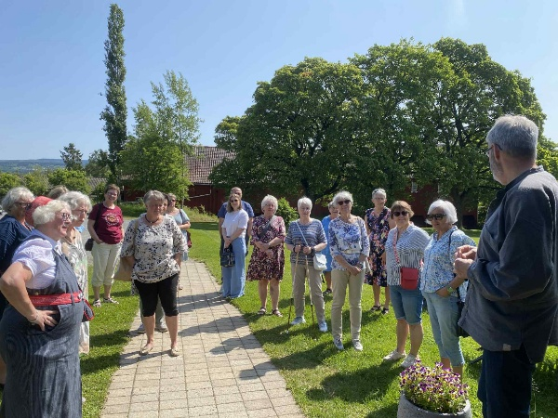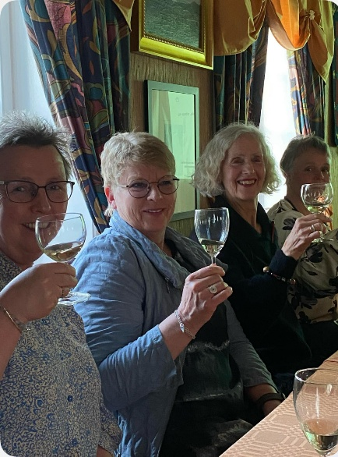

Vevstua
Årsmelding vevstua 2025
Vevstua vår har vært aktiv og vært drevet av RBK i over 40 år, med Odny Marit Struksnes som trofast vevstueleder. Etter den tunge koronatiden er nå aktiviteten på topp igjen! Det er til enhver tid 14 oppsatte vever med forskjellig vanskelighetsgrad på vevstua.
Nye deltakere kommer stadig til, og bare i høst starter 3 nye vevere. Dette er veldig inspirerende for vevstueleder Odny Marit, som nå gjerne fortsetter som vevstueleder.
Vi hadde besøk av vevstua til Stange husflidslag i fjor, og en vakker dag i våres var 8 av våre vevere på Stange på en inspirerende gjenvisitt.
KURS
Odny Marit er kursleder og veileder for alle nye og erfarne veveres behov på alle nivåer.
Det har vært avholdt 4 kurs i regnskapsåret.
Ett langsgående vevkurs uten lærer høsten 2024, med avslutning før jul.
Våren 2025 ble det holdt 2 vevkurs a 6 uker med lærer med henholdsvis 8 og 9 deltakere
Høsten 2025 er et vevkurs med lærer avsluttet med 10 deltakere, og ytterligere ett 6-ukers kurs med lærer avsluttes før jul.
Alle kurs er godkjent av Studieforbundet Kultur og tradisjon, noe som genererer kjærkomment tilskudd til vevstua.
Økonomi
Vi har i mange år ikke betalt hverken husleie eller strøm til Strand. Fra 2024 mottar vi kvartalsvis avregninger på strømforbruk, og det er spesielt vinteren som koster oss mye. Generelt økte kostnader som følge av økt aktivitet, pluss strøm gjør at vi har regulert halvårkontingenten for å bruke vevstua. Det kreves ikke kursavgift fra deltakerne.
Styret i RBK vedtok derfor å endre halvårskontingenten i år og differensiere beløpet til fordel for medlemmer av RBK. Vi håper dette vil inspirere til innmeldelse i laget.
Den nye kontingenten fra 2025 er kr. 900,- for medlemmer og kr.1200,- for ikke medlemmer av RBK.

Innlandsmarkedet
RBK er medeier i Innlandsmarkedet og har deltatt på styremøter, planleggingsmøter og evalueringsmøte for Innlandsmarkedet. I år har Gunn Marit Boine, Grethe Slotnæs og Turid E. Haugen vært med på planleggingen. Stor takk til de for innsatsen, det har vært mange møter! Petter Tore Schjerpen er leder for Innlandsmarkedet. Også i år hadde vi nok strøm til kafeen vår, noe som gir oss enklere logistikk.
Moelv Frivilligsentral
RBK er medeier i Moelv Frivillsentral. Marit Stubhaug Takle er vår representant i styret, Annbjørg K. Windju er hennes vara.
Informasjonsarbeid
Gunn Marit Boine har sendt ut halvårsplanene, møteinnkallinger og invitasjoner til medlemmene på e-post og SMS.
Det er i tillegg informert om våre aktiviteter på Facebook-siden vår. Turid E. Haugen har vært ansvarlig for vår Facebook-side og vår Instagramkonto.
Innkalling til årsmøte er delt ut til medlemmene
Annet
Steketakker, stekepanner og kaffekanner er i bruk slik tanken var da vi gjorde innkjøpene. Det er enklere å planlegge arrangement når utstyret er på plass.
Reidun S. Hauger bidrar med et julekranskurs som drar deltakerne ut i skog og mark, helt i tråd med Friluftslivets år. Kurset avsluttes i november.

Styret
Styret har gode samarbeidsvilkår, hver især har bidratt til å gi hverandre inspirasjon og styrke. Vi har hatt en fin balanse i skjemt og alvor. Masse kreativitet og et godt fellesskap gjør styrearbeidet interessant og givende, men det viktigste av alt: Kjempehyggelige og gode lagsmedlemmer. Styret har jobbet etter årsmøtets bestemmelse om at regnskapet for 2024/2025 er etter budsjett for året.
Vi i styret takker for oss og for et fint år i Ringsaker bygdekvinnelag.

Gaupen, 15. oktober 2025

Bente Haugom og Gunn Marit Boine.

